第一步 将bes蓝牙source整体copy到anroid/hardware目录下。

第二步 运行Source build/envsetup.sh，在bes/bluetooth/bt_rf_cmd目录下 mm生成可执行文件。

第三步 将可执行文件bt_rf_cmd文件push android。

第四步 运行可执行文件，仿照图示非信令测试流程。

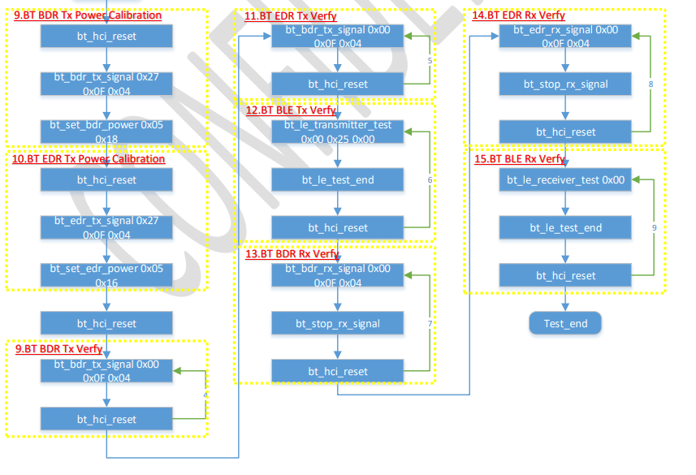

2002非信令测试指令如下图，测试流程中没有的命令，跳过。

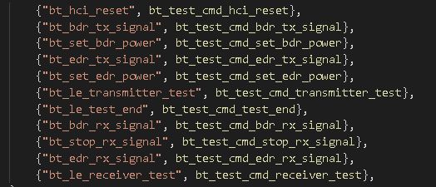

测试格式：

./bt_rf_cmd btrf bt_hci_reset  
./bt_rf_cmd btrf bt_bdr_tx_signal 0x27 0x0F 0x04